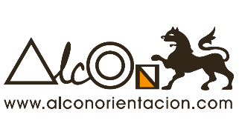



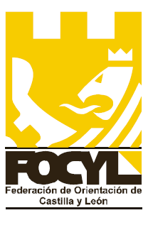
CURSO TÉCNICO SPORTIDENT
León, 5-6 y 19-20 de Septiembre

Nombre
Apellidos
DNI |  | Año Nacimiento
Nº Licencia FEDO |  | Teléfono
email
Estudios

Enviar a alconorientacion@gmail.com junto con el justificante de ingreso de 50€ realizado a la cuenta del Banco Sabadell: ES19 0081 5721 9200 0109 0714.

